- POPIŠTE POKOJ A DOPLŇTE TEXT.
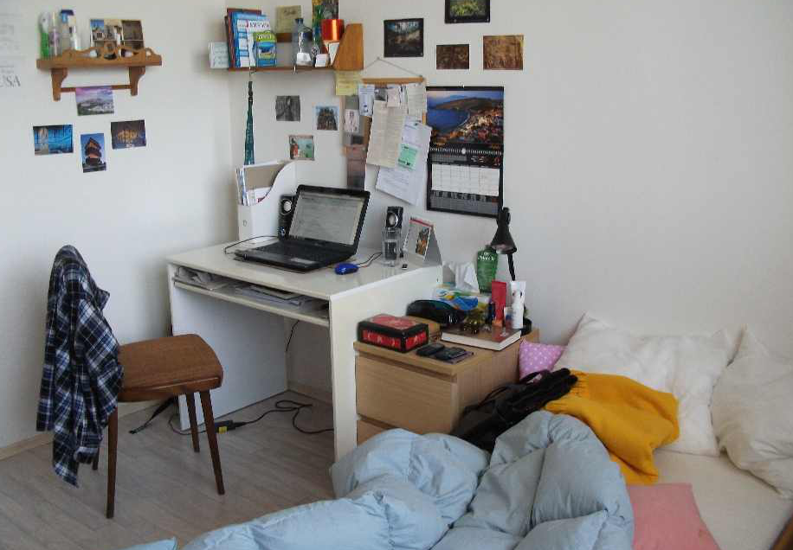

Na fotografii je zabývaná ………… .
Na posteli sú nepotiahnutá ………… .
V rohu je biely ………… .
Pri stole je ………… stolička.
Na stene sú dve drevené ………… .
Na stene sú nalepené ………… .

- POPIŠTE DŮM A JEHO OKOLÍ.
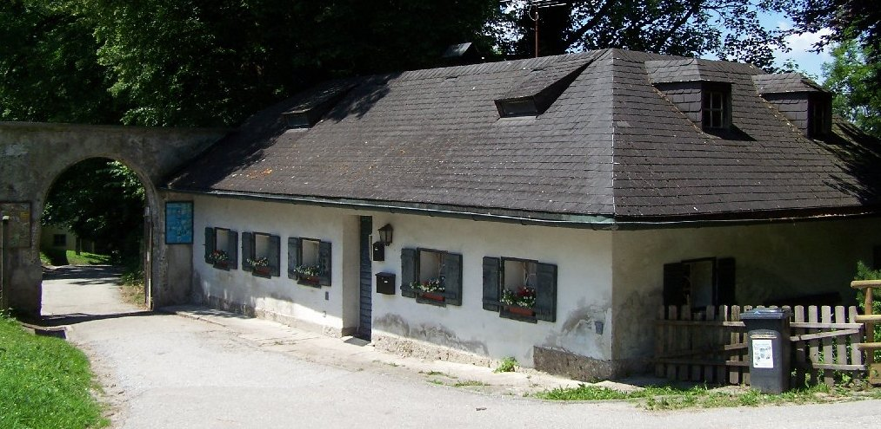

drevené okenice, strecha, plot, kôš, tráva, stromy, kvetináč, strešné okno, …
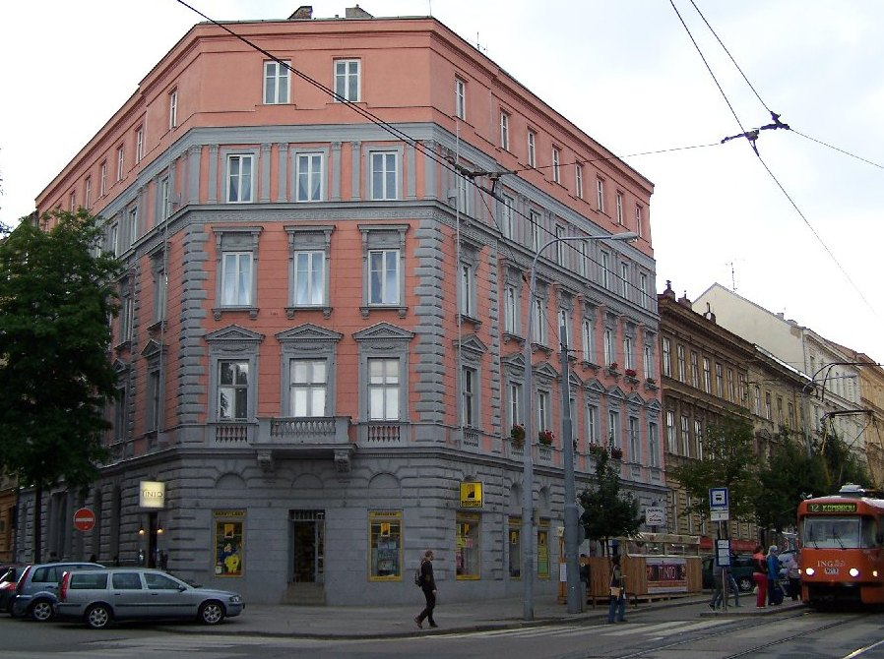

ľudia, auto, električka, biela okná, zastávka, vchod, obchod,…

